Тема: Розпорядок дня школяра. Ознайомлення з режимом дня учня 3класу. Значення розпорядку дня для здоров’я. Практична робота. Складання розпорядку дня (з допомогою вчителя).
Мета: дати учням уявлення про розпорядок дня школяра та його вплив на здоров'я, довести необхідність його дотримання; пояснити, чому важливо вчасно лягати спати; навчити учнів складати розпорядок дня за малюнками; виховувати бажання дотримуватись розпорядку дня.

Обладнання: Демонстраційний матеріал «Кольорові олівці.
Хід заняття: І. Організація до уроку
Треба разом привітатись
Добрий день! Добрий день!
Дружно й весело сказати,
Добрий день! Добрий день!
Вліво, вправо повернутись,
Добрий день! Добрий день!
Один одному всміхнутись,
Добрий день! Добрий день!
II. Актуалізація опорних знань та мотивація навчальної діяльності

— Що слід робити, щоб бути охайним?
— Коли потрібно лягати спати?
— Які корисні звички вам відомі?
— Що таке здоровий спосіб життя?

III. Повідомлення теми і мети уроку
— Сьогодні на уроці ви дізнаєтеся, що таке режим дня та як він впливає на здоров'я.

IV. Вивчення нового матеріалу
1. Вступне слово вчителя
— Ваш організм працює, як годинник. Щоб встигати за день зробити чимало справ і при цьому добре почуватися, добре вчитися, слід усе робити в усталеному порядку. В один і той самий час лягайте спати, прокидайтеся вранці, робіть ранкову зарядку, вмивайтеся, снідайте, йдіть до школи, тобто дотримуйтеся розпорядку (режиму) дня. Це корисно для здоров'я.
2. Читання й обговорення вірша
ГАЛЯ-НЕВСТИГАЛЯ
Галю, вставай, умивайся
Та швидше до столу!
Галю, мерщій убирайся,
Бо спізнишся в школу!
Галя вилежує, ніжиться і позіхає,
Довго з портфелем вовтузиться
І — не встигає.
В школі дзвінок продзвенів
І давно почалися уроки.
А коридором — чиї то? —
Лунають поспішливі кроки.
Клас уже знає:
Це знову спізнилася Галя.
Ні, недаремно прозвали
її Невстигаля.

3.Обговорення вірша
— Як ви гадаєте, чому Галя завжди спізнювалася?
— Чи можна їй допомогти? Як саме?
— Розкажіть, як ви збираєтеся до школи?
— Що ви робите, коли вас розбудять?
— Чи відразу встаєте з ліжка? Чи робите зарядку?
— Чи встигаєте поснідати?
— Чи допомагає вам хтось збиратися до школи?

4. Розгляньте малюнки.
Що роблять діти? Дайте їм імена. Складіть речення.
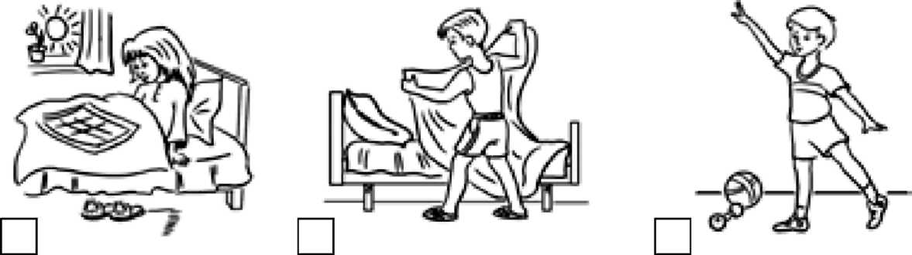
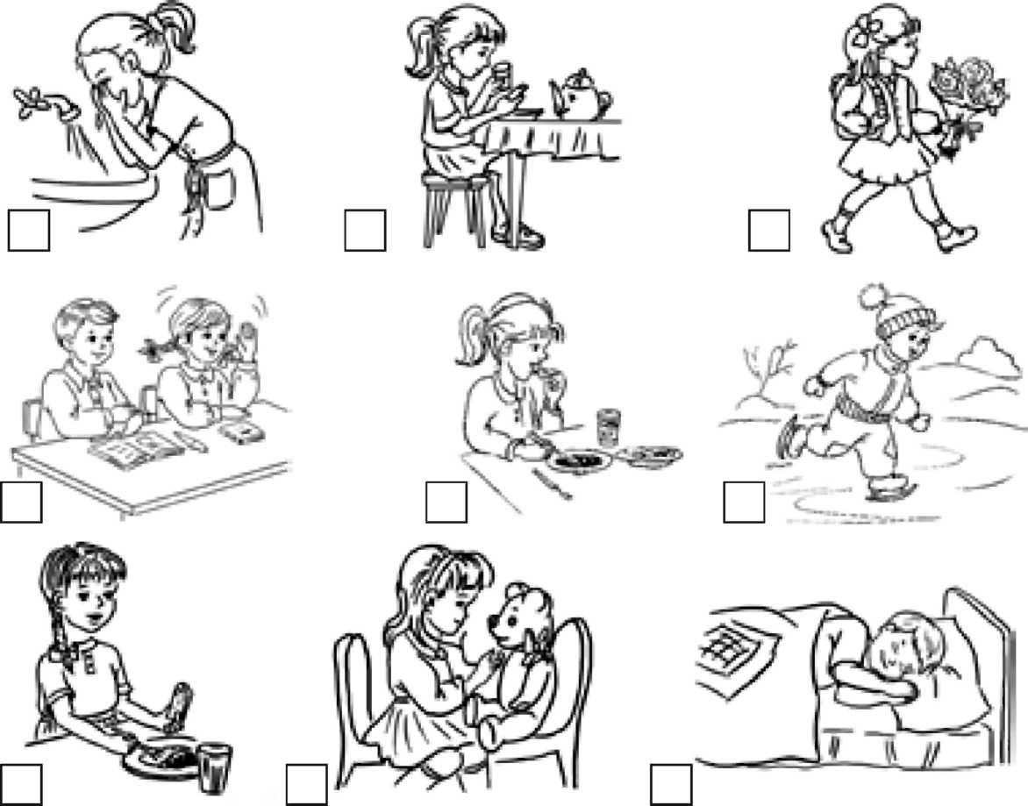

— Розкажіть про розпорядок дня дітей.
— Коли прокинулася Галинка?
— О котрій годині Сашко робить зарядку?
— О котрій годині Наталка вмивається?
— О котрій годині Оленка снідає?
— О котрій годині у Маринки починаються уроки у школі?
— О котрій годині Оксана приходить зі школи й обідає?
— О котрій годині Юрко катається на ковзанах?
— О котрій годині Іринка вечеряє?
— О котрій годині Андрійко лягає спати?

Робота над загадками
*** А що то за штука, Що цілий вік стука? Не думає, не гадає, Хвостиком виляє. Все собі мигичить
Та чужий вік лічить. (Годинник)
*** Немає тих доріг ніде, Якими він без ніг іде. Уранці будить маму й тата. Увечері всіх кличе спати. Години вміє рахувати. (Годинник)
— Чи дотримуєтеся ви розпорядку дня?
— Розкажіть про свій розпорядок дня.

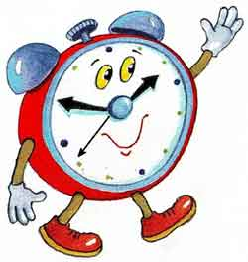

6. Фізкультхвилинка "Хмари"
Ось такі великі хмари
(учні роблять широкі кругові розводи руками)
Вийшли й зразу темно стало.
(закрити на кілька секунд долонями очі)
Ми ті хмари розженемо,
(руками імітують рухи плавця)
В гості сонечко позвемо.
(рухи долонями до себе)
Вигляда з-за хмари сонце.
(нахилитись в сторони, приставляючи руку до чола)
Стук-стук-стукає в віконце.
(різкі короткі руки кулаками)
Сонце клас наш освітило,
(широкий круговий розмах руками)
Посмішки усім вручило.
(посміхнутись однокласникам)
Гріє сонечко долоні,
(потерти долоню об долоню, щоб руки зігрілись)
Ми бадьорі вже – не сонні.
(зімітувати рухи вмивання)
Ручки знов до рук візьмемо, І писати розпочнемо.

V. Узагальнення й систематизація отриманих знань
1 Практична робота: «Складання розпорядку дня

— Для того щоб людина була завжди охайною, все встигала зробити, не спізнювалася на заняття, на роботу, вона має дотримуватися режиму дня. Ви вже школярі, а в школярів є свій режим дня. Зараз ми всі разом спробуємо його скласти.
Правила розпорядку дня такі:
- лягати спати і прокидатися в один і той самий час,
- спати не менше 9 годин,
- харчуватися в один і той самий час,
- ніколи не запізнюватися до школи,
- виконувати домашні завдання в один і той самий час,
- щоденно гуляти на свіжому повітрі.
Час потрібно берегти, не гаяти даремно.
2 Робота за малюнками
— Ось який у Сергійка режим дня. Роздивіться малюнки. Чого на них бракує?
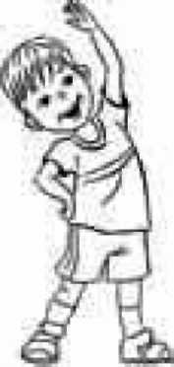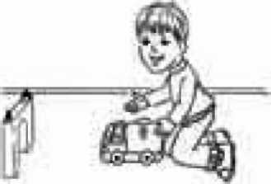

3. Гра «Плутанина»
Завдання: розмістити сюжетні малюнки, що відображають основні моменти режиму дня, в певній послідовності.

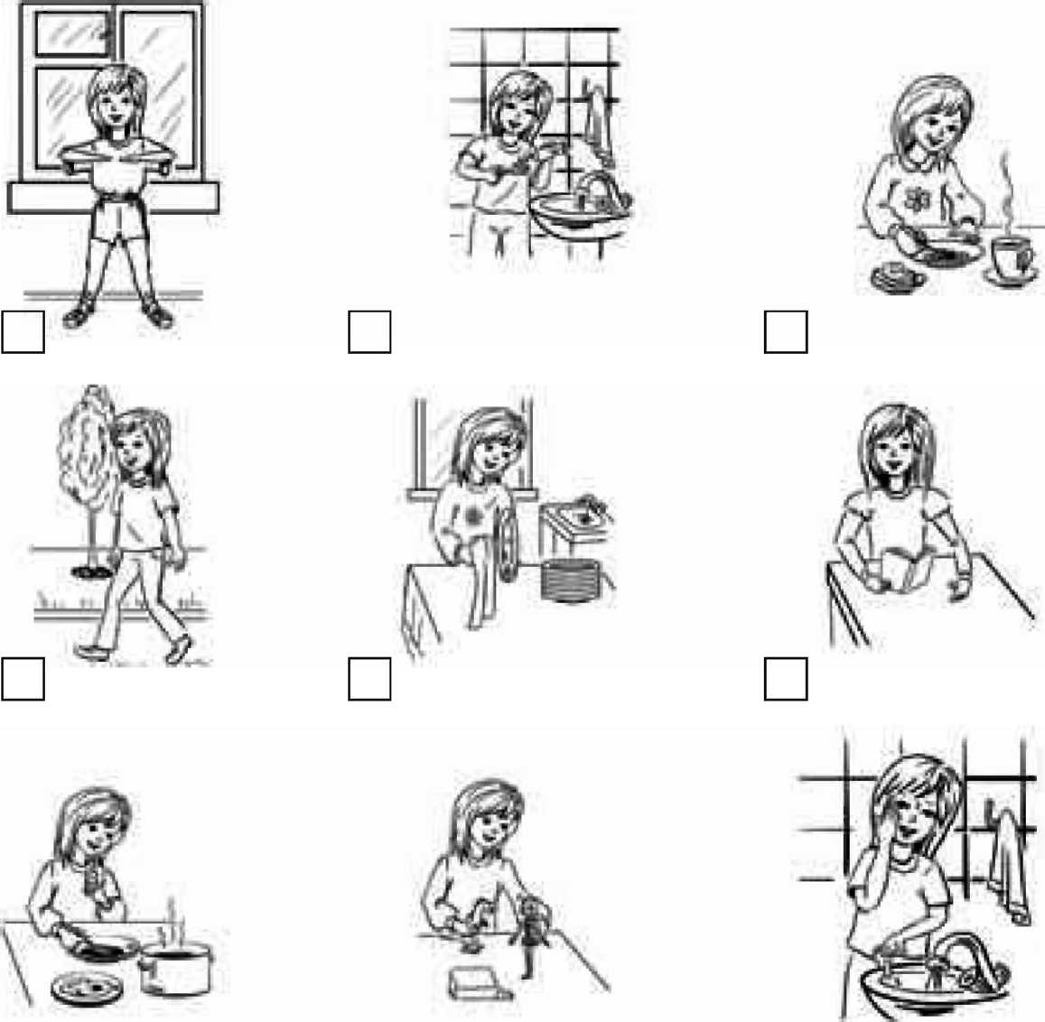
— Познач те, що робиш завжди, — зеленим, інколи — синім, ніколи не робиш — червоним кольором.
VI. Підсумок уроку
— Чому для здоров'я корисно все робити в усталеному порядку?
— Що потрібно робити вранці?
— Що потрібно робити вдень?
— Що потрібно робити ввечері?
— Розкажіть про свій розпорядок дня.
— Які правила ви запам'ятали на уроці?
Всі ви, діти, молодці, Гарно працювали! Але дзвоник пролунав, Він мені і вам сказав, Що урок вже час кінчати, Треба йти відпочивати.
Режим дня — це раціональний, тобто розумний, розподіл часу на всі види діяльності та відпочинку протягом доби.
7.00-7.20 | пробудження, підйом, ранкова гімнастика, водні процедури, ранковий туалет, прибирання ліжка
7.20-7.40 | Сніданок
7.40 - 8.00 | дорога до школи
8.00-12.30 | заняття в школі
12.30-13.00 | повернення зі школи
13.00-13.30 | Обід
13.30-14.30 | післяобідній відпочинок
14.30-16.00 | перебування на повітрі
16.00-16.30 | Підвечірок
16.30-18.00 | перебування на повітрі. Заняття у гуртках
18.00-20.00 | вечеря, заняття улюбленими справами
20.00-21.00 | підготовка до сну
21.00-7.00 | Сон

